
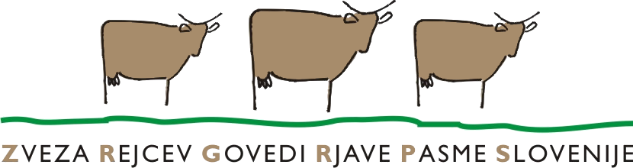

Ljubljana, 19. 3. 2018

Spoštovani,

priložene Vam pošiljamo podatke o monogenskih lastnostih in genomskih plemenskih vrednostih za živali, ki so bile genotipizirane v okviru projekta Funkcionalna živila prihodnosti (F4F). Cilj projekta je genetsko izboljšati koagulacijske lastnosti mleka. Koagulacija mleka je ena izmed stopenj v postopku sirjenja, v kateri mleku dodamo sirilo - oblikujejo se sirna zrna in mleko se sesiri.

Živali vključene v projekt so bile pregledane za znane monogenske napake in lastnosti, ki so prikazane v priloženi preglednici. Razlago posamezne napake oz. lastnosti najdete v prilogi 1.

Za živali so bile izračunane tudi genomske plemenske vrednosti, ki jih lahko najdete na spletni strani Podatkovnega skladišča Govedo Univerze v Ljubljani. Kratka navodila za dostop in razlago genomske selekcije najdete v prilogi 2.

Ob tem se vam še enkrat iskreno zahvaljujemo za sodelovanje v projektu! Nadejamo se, da bodo rezultati uporabni tako za raziskave, mlekarsko industrijo, selekcijsko delo kot tudi neposredno za vas.

Tomaž Perpar
Janez Jenko
Jana Obšteter
Jože Verbič

PRILOGA 1

Podatki za monogenske lastnosti vključujejo:
- Weaver: imenovan tudi sindrom tkalca. Je genetska recesivna nevrološka motnja, ki se izraža kot napredujoče slabljenje obeh zadnjih okončin ter izguba koordinacije.
- Arahnomelija: imenovana tudi pajkova noga. Je genetska recesivna prirojena napaka okostja, ki se izraža v skaženosti glave, podaljšanih in stanjšanih kosti okončin in mišični atrofiji.
- SMA: spinalna mišična atrofija. Je genetska recesivna napredujoča motnja, ki se izraža kot atrofija mišic, napredujoča oslabelost sprednjih in zadnjih okončin ter nezmožnost vstajanja.
- ABCG2: alel A povečuje vsebnost in količino prirejene mlečne maščobe in beljakovin ter zmanjšuje količino prirejenega mleka.
- Kapa-kazein: beljakovina v mleku, ki ima ključno vlogo pri koagulaciji mleka. Izmed genov, ki vplivajo na koagulacijske lastnosti mleka, ima gen za kapa-kazein največji učinek. Za koagulacijo je zaželjen B alel kapa-kazeina, nezaželjena pa alela A in še posebno E.

Genetske recesivne napake se izrazijo samo v primeru, ko potomec od obeh staršev pridobi okvarjeno kopijo gena in ima tako dve okvarjeni kopiji. Za preprečevanje pojava recesivnih bolezni tako ne smemo pariti osebkov, ki so sicer videti zdravi, vendar so prenašalci okvarjene kopije. V primeru parjenja prenašalcev namreč obstaja 25% verjetnost, da se bo na potomcu izrazila genetska motnja oz. napaka.


Kaj je alel? Alel je pojavna oblika gena.
Kaj je monogenska napaka? Je napaka, ki jo povzroči mutacija v enem genu. Mutirana oblika gena je okvarjena in velikokrat povzroči smrt živali.
PRILOGA 2
a) Navodila za dostop do genomskih plemenskih vrednosti

1) na spletnem naslovu https://rodica.bf.uni-lj.si/ izberite spodnjo desno ikono:
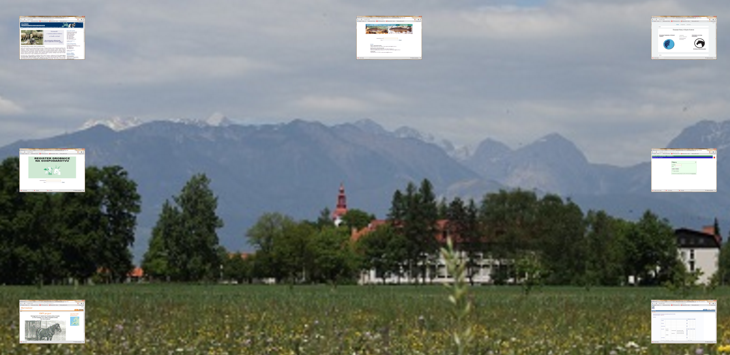
2) Na spletni strani v okvirčku Novosti poiščite 2. Interbull obračun PV – AVG 2017 – uradni rezultati:
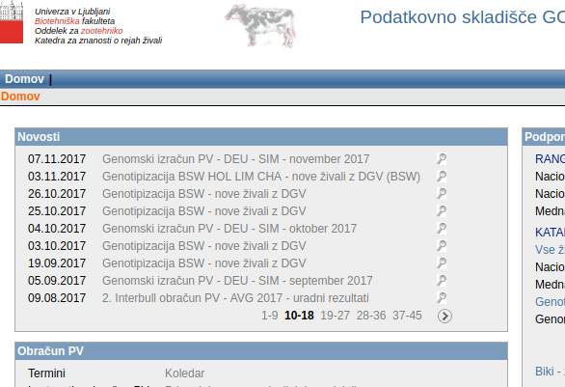

3) Kliknite na sivo obarvano povezavo:

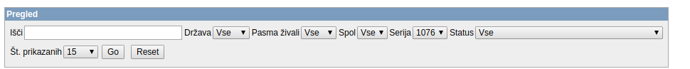
4) Vnesite žival, za katero želite videti genomske plemenske vrednosti:
Od česa je odvisen genetski napredek? Genetski napredek je odvisen od intenzivnosti in točnosti selekcije, genetske variabilnosti za lastnost v populaciji in generacijskega intervala. Povečamo ga lahko tako, da povečamo točnost oz. intenzivnost selekcije ali skrajšamo generacijski interval.
b) Razlaga genomske selekcije

KAJ JE SELEKCIJA?
Selekcija si prizadeva za genetski napredek populacije. Enačba za genetski napredek izgleda takole:
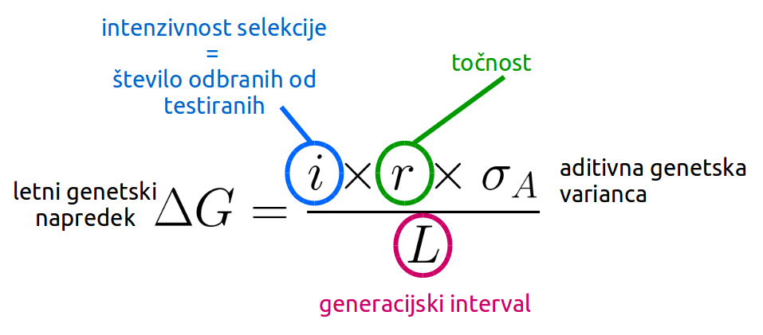

intenzivnost selekcije
Tu vidimo, da lahko genetski napredek povečamo, če:

genetska variabilnost v populaciji
- povečamo intenzivnost selekcijepovečamo točnost napovedi plemenskih vrednosti
- skrajšamo generacijski interval (odbiramo mlajše živali).

Zakaj tega torej ne storimo? Če bi povečali intenzivnost selekcije in vsako leto uporabljali samo enega najboljšega bika, bi s tem občutno povečali sorodnost med osebki, kar pa ni zaželeno. Zakaj ne odbiramo mlajših živalih? Zato, ker mlade živali v klasični selekciji še nimajo informacij in so točnosti njihovih plemenskih vrednosti nizke.

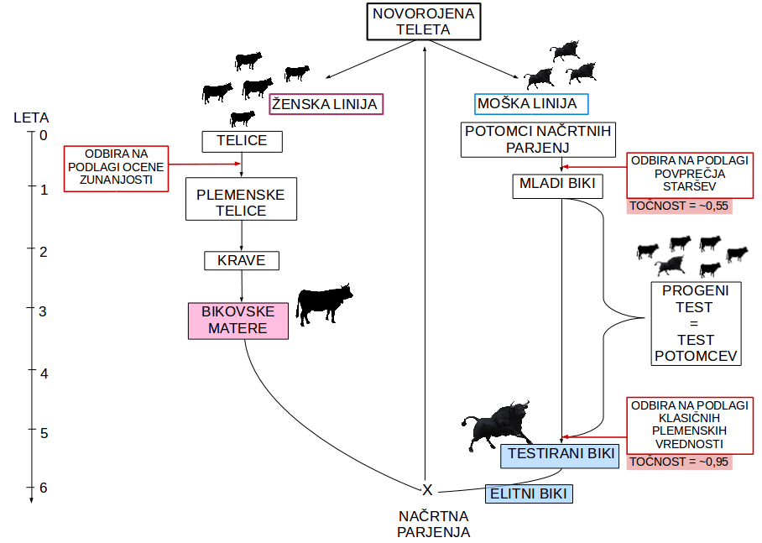
KLASIČNA SELEKCIJSKA SHEMA
V klasični selekciji odbiramo živali v več stopnjah.

Izmed potomcev načrtnih parjenj na podlagi biološkega testa odberemo bikce za test na potomcih. Tem bikom pravimo mladi biki.

Z njihovim semenom osemenimo nekaj sto krav v populaciji. Potomcem iz teh osemenitev izmerimo telesne in proizvodne lastnosti. Tako izmerjene vrednosti izboljšajo točnost napovedi plemenskih vrednosti očetov.

Najboljše bike nato odberemo za uporabo v širši populaciji.

Izmed testiranih izberemo elitne bike, ki jih uporabimo za osemenjevanje bikovskih mater. Izmed potomcev teh načrtnih parjenj nato odberemo mlade bike.
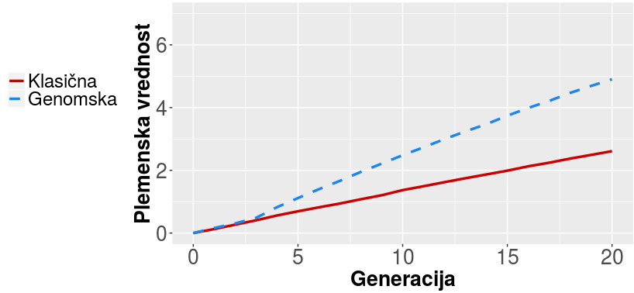
Če uvedemo genomsko selekcijo po moški strani, shema izgleda takole:
Zakaj genomska selekcija prinaša večji napredek? Uporaba genomske informacije omogoča večjo točnost napovedi novorojenim živalim za katere še ne poznamo proizvodnih rezultatov. Zato lahko odbiro bikov za osemenjevanje opravimo takoj ob rojstvu živali. Posledično se generacijski interval skrajša – generacije se obračajo hitreje.
4,9
2,6
+ 88%
Kaj nam omogoča to zgodnejšo odbiro? Če pogledamo podrobneje, vidimo, da je točnost odbire na stopnji odbire mladih bikov v genomski selekciji ~0,8 (genomske PV), medtem, ko je v klasični le ~0,55 (povprečje staršev). In ta večja točnost nam omogoča, da že na tej stopnji odberemo boljše bike – s tem pa tudi občutno skrajšamo generacijski interval.
S simulacijo slovenske populacije rjave govedi smo ugotovili, da bi nam uporaba genomske selekcije po moški liniji in uporaba genomsko testiranih bikov prinesla 88 % večji genetski napredek kot klasična selekcija.
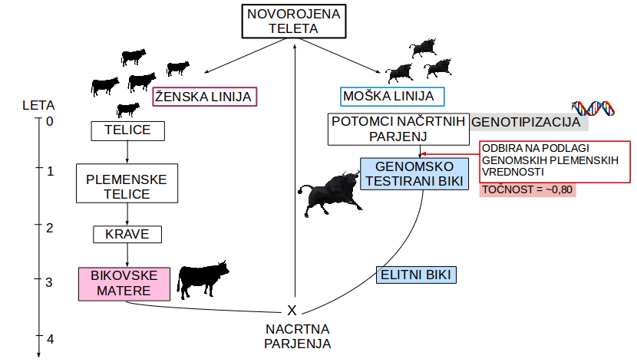
Genomska selekcija nam omogoča zgodnejšo odbiro živali, in sicer takoj po genomskem testiranju (po genotipizaciji in napovedi genomskih plemenskih vrednosti). Te živali – genomsko testirani biki - so iste starosti kot mladi biki v klasični shemi.

